Spitskool met miso-pindasaus
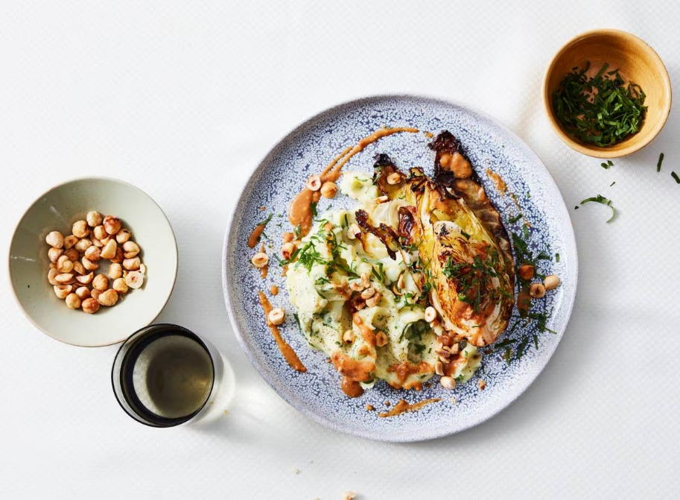

Ingrediënten: Aantal personen 4
1 Spitskool 3 el sesamolie 95 g hazelnoten
1kg iets kruimige aardappel 1 limoen 3 el misopasta
2el rijstazijn 2 tl sriracha 2 el 100% pindakaas 3 el 3 el water 15 g verse platte peterselie

Aan de slag:
Verwarm de oven voor op 200 °C. Snijd de spitskool in 4 gelijke stukken (per 4 personen). Leg ze met de kern naar boven op een met bakpapier beklede bakplaat en besprenkel met de sesamolie, peper en eventueel zout. Rooster de kool in 30 min. gaar, goudbruin en knapperig aan de randjes. Leg de laatste 10 min. de hazelnoten erbij op de bakplaat.
Schil ondertussen de aardappelen en kook in water met zout in 20 min. gaar. Boen de limoen schoon, rasp de groene schil en pers de vrucht uit. Meng de misopasta, rijstazijn, sriracha en pindakaas met het water en roer tot een gladde saus. Voeg de limoenrasp toe en breng op smaak met het limoensap, begin met 1 tl (per 4 personen). Snijd de peterselie grof.
Giet de aardappelen af en vang een kopje kookvocht op. Stamp de aardappelen met een stamper tot een grove puree. Voeg eventueel wat kookvocht toe om de puree dunner te maken. Roer er ⅔ van de peterselie door en breng op smaak met peper en eventueel zout. Haal de spitskool en hazelnoten uit de oven. Hak de noten grof. Serveer de puree met de spitskool, pindasaus, hazelnoten en peterselie.

